Zuchtprogramm Poitevine Ziege

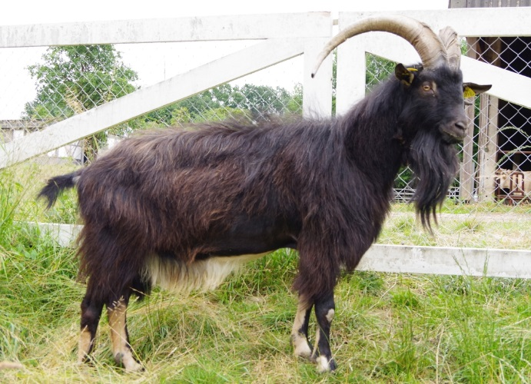 | 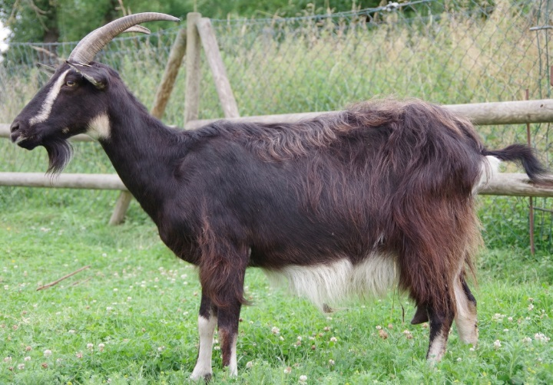
Foto HE | Foto: HE

1. Eigenschaften und Definition der Rasse

Rassename: Poitevine Ziege | Abkürzung: POI | BDZ-Beschluss: 2021
Gefährdung: gefährdet | Herkunft: Frankreich | Rassengruppe: Erhaltungsrasse

Äquirasse: keine
Die Poitevine Ziege stammt aus der ehemaligen Region Poitou-Charantes im mittleren Westen Frankreichs. Die regionaltypischen Weidehaltungsverfahren haben eine Ziegenrasse hervorgebracht, die sich durch Robustheit, hohes Raufutteraufnahmevermögen und gutmütigen Charakter auszeichnet. Die Milch der Ziegen ist aufgrund der hohen Inhaltsstoffe und bestimmter Kaseinfraktionen für die Käseherstellung besonders geeignet.
Die Poitevine Ziege ist mittelgroß und langbeinig. Das Haarkleid ist braun bis dunkelbraun.Weiße Haare besetzen den Bauch, die Innenseite der Gliedmaßen und den Spiegel. Beidseitig ziehen sich weiße Linien von der Augen- zur Nasenregion. Das Haarkleid des Bockes ist meist dunkler. Die weißen Streifen im Gesicht verblassen mit dem Alter des Bockes und verschwinden manchmal. Bei den weiblichen Ziegen sind die Haare an den Schultern stärker entwickelt. Der Kopf ist fein und ausdrucksvoll. Die Brust ist tief. Die Rückenlinie ist gerade. Der Hals ist lang, die Anwesenheit von Glöckchen ist erwünscht. Das Euter ist geräumig und gleichmäßig mit zwei großen Zitzen und weicher Haut. Die Klauen sind hart.
 | Ziegen | Böcke
Widerristhöhe | 75 – 80 cm | 75 – 90 cm
Gewicht | 40 – 60 kg | 55 – 75 kg
Milchleistung | 500 bis 600 kg Milch, 3,5 % Fett, 3,0 % Eiweiß (240 Tage-Laktation)
Landschaftspflegeleistung | Gute Weideeignung
Fruchtbarkeit

2. Ziele des Zuchtprogramms
Allgemeines Zuchtziel ist die Erhaltung der typischen Rasseeigenschaften bei gleichzeitiger Beibehaltung der genetischen Vielfalt, wobei eine Verbesserung der Rasse entsprechend der Selektionskriterien angestrebt wird.
2.1 Zuchtziele
Zuchtziel ist eine mittelgroße, langbeinige Ziege mit dunkelbraunem Haarkleid und weißen Abzeichen an Bauch, Gliedmaßen, Spiegel und beidseitig im Gesicht. Ein dunkleres Haarkleid beim Bock wird toleriert. Der Kopf wird fein und ausdrucksvoll gewünscht. Die Brust soll tief und die Rücklinie gerade sein. Gefordert wird ein geräumiges, gleichmäßiges Euter mit zwei Zitzen.
2.2 Zuchtmethode
Die Zuchtziele werden angestrebt mit der Methode der Reinzucht. Das Einkreuzen fremder Rassen ist nicht zulässig. Weibliche Tiere, die die abstammungsmäßigen Voraussetzungen nicht erfüllen, aber dem Zuchtziel entsprechen und zur Verbesserung der Rasse beitragen, können in die zusätzliche Abteilung des Zuchtbuches eingetragen werden.
2.3. Erbfehler und genetische Besonderheiten
Sie werden durch den Zuchtverband erfasst. Der Züchter ist verpflichtet, alle bekannten Untersuchungsergebnisse dem Zuchtverband zur Verfügung zu stellen. Derzeit sind keine Erbfehler bekannt.
3. Zuchtgebiet (geographisches Gebiet) und Umfang der Zuchtpopulation
Das Zuchtgebiet umfasst das Gebiet xxx. Die Zuchtpopulation umfasst alle im Zuchtbuch des xxx eingetragenen Tiere der Rasse Poitevine Ziege. Zum 1.1.2022 sind eingetragen: xxx Böcke und xxx Mutterziegen in xxx Zuchtbetrieben. Es gibt eine bundesweite Zuchtkooperation der Mitgliedsverbände des Bundesverbands Deutscher Ziegenzüchter e.V. (BDZ).

4. Selektionskritierien und Leistungsprüfungen
Die Leistungsprüfungen erfolgen als Feldprüfung nach der Richtlinie des BDZ zur Durchführung von Leistungsprüfungen, veröffentlicht unter:
https://service.vit.de/dateien/ovicap/bdz_richtlinie_leistungspruefungen.pdf
Folgende Leistungsprüfungen werden bei der Rasse Poitevine Ziege durchgeführt und dienen als Selektionskriterien:
- Exterieurbewertung im Feld mit den Merkmalen Rahmen, Form und Bemuskelung, bei Züchtung auf Milchleistung kann zusätzlich bei weiblichen Tieren das Merkmal Euterqualität erfasst werden. Diese Leistungsprüfung ist für alle weiblichen und männlichen Zuchtziegen, die in die Klassen A, C und D eingetragen werden sollen, verpflichtend. Das jeweilige Exterieurmerkmal wird bei zuchtausschließenden Merkmalsausprägungen grundsätzlich mit den Noten 1 bis 3 und bei unerwünschten Merkmalsausprägungen je nach Ausprägung mit Punktabzug bewertet. Anhand der Exterieurbewertung erfolgt die Einstufung in Zuchtwertklassen.
- Fruchtbarkeitsprüfung im Feld. Diese Leistungsprüfung ist für alle weiblichen Zuchtziegen verpflichtend.
- Milchleistungsprüfung im Feld (bei Züchtung auf Milchleistung) bei den weiblichen Tieren, ausgewiesen wird die 240-Tage-Leistung. Diese Leistungsprüfung ist freiwillig.
- Fleischleistungsprüfung im Feld. Diese Leistungsprüfung ist für männliche und für weibliche Tiere freiwillig. Jeder Züchter kann sich auf Teilprüfungen (z.B. Ermittlung der täglichen Zunahmen) beschränken.

Die Ergebnisse der Leistungsprüfungen (auch Teilprüfungen) werden im Zuchtbuch festgehalten und in der Tierzuchtbescheinigung ausgewiesen.
Die Durchführung der Leistungsprüfungen obliegt:
- Exterieurbewertung: Zuchtverband
- Fruchtbarkeitsprüfung: Züchter
- Milchleistungsprüfung: Züchter oder Beauftragter des Landesverbandes
für Leistungsprüfungen in der Tierzucht
- Fleischleistungsprüfung: Züchter

5. Zuchtwertschätzung
Eine Zuchtwertschätzung wird nicht durchgeführt.

6. Zuchtbuchführung
Die Zuchtbuchführung erfolgt durch den Zuchtverband entsprechend der Satzung. Hierzu bedient sich der Zuchtverband entsprechend den vertraglichen Regelungen zur Datenbank des Ziegen-Datenverbundes, der vom Landesverband für Leistungsprüfungen in der Tierzucht (LKV), xxx, bereitgestellt wird bzw. zur Datenbank „OviCap“ beim vit Verden (Vereinigte Informationssysteme Tierhaltung w.V., Heinrich-Schröder-Weg 1, 27283 Verden/Aller, info@vit.de). Das Zuchtbuch wird vom Zuchtverband im Sinne der tierzuchtrechtlichen Vorschriften und der ViehVerkV auf der Grundlage der durch das Mitglied gemeldeten Daten und Informationen, die im Rahmen der Leistungsprüfung ermittelt werden, geführt. Der LKV bzw. vit Verden arbeitet im Auftrag und nach Weisung des Zuchtverbands.

7. Zuchtdokumentation
Die Zuchtdokumentation erfolgt entsprechend den Regelungen der Satzung.

8. Zuchtbucheinteilung
Das Zuchtbuch umfasst für männliche und weibliche Tiere eine Hauptabteilung mit den Klassen A und B und für weibliche Tiere eine zusätzliche Abteilung (Vorbuch) mit den Klassen C und D. Von der Ausnahmegenehmigung nach Anhang II, Teil 1, Kapitel III, Nr. 2 der VO (EU) 2016/1012 wird Gebrauch gemacht.
Die Zuordnung der Zuchttiere in eine Abteilung und Klasse erfolgt bei der Eintragung unter Berücksichtigung des Geschlechts, der Abstammung und der Leistung.
Einteilung | Anforderungen an männliche Tiere | Anforderungen an weibliche Tiere
Haupt-abteilung  Klasse A | Vater und Großväter in der Hauptabteilung, Mutter und Großmütter mindestens in der zusätzlichen Abteilung eines Zuchtbuchs der Rasse eingetragen  Körung mit mindestens Zuchtwertklasse II | Vater und Großväter in der Hauptabteilung, Mutter und Großmütter mindestens in der zusätzlichen Abteilung eines Zuchtbuchs der Rasse eingetragen  Bewertung mit mindestens Zuchtwertklasse II
Haupt-abteilung  Klasse B | Vater und Großväter in der Hauptabteilung, Mutter und Großmütter mindestens in der zusätzlichen Abteilung eines Zuchtbuchs der Rasse eingetragen | Vater und Großväter in der Hauptabteilung, Mutter und Großmütter mindestens in der zusätzlichen Abteilung eines Zuchtbuchs der Rasse eingetragen
Zusätzliche Abteilung  Klasse C (Vorbuch) |  | Vater in der Hauptabteilung, Mutter mindestens in Klasse D eines Zuchtbuchs der Rasse eingetragen  Bewertung mit mindestens Zuchtwertklasse II
Zusätzliche Abteilung  Klasse D (Vorbuch) |  | als rassetypisch beurteilt  Bewertung mit mindestens Zuchtwertklasse II

9. Selektion und Körung
Die Selektion der Tiere und Zuordnung in die Klassen des Zuchtbuches erfolgt entsprechend der Exterieurbeurteilung unter Berücksichtigung ihrer Abstammung. Die Ergebnisse der Leistungsprüfung dienen der innerbetrieblichen Selektionsentscheidung.
Die Körung ist Voraussetzung für die Zuchtbucheintragung eines Bockes in die Klasse A des Zuchtbuches. Sie erfolgt entsprechend den Regelungen der Satzung.
Zur Körung werden nur Böcke zugelassen,
- die in der Hauptabteilung des Zuchtbuches eingetragen werden können,
- deren Vater in der Klasse A des Zuchtbuchs eingetragen ist,
- deren Mutter leistungsgeprüft und mindestens in Zuchtwertklasse 2 bewertet ist,
- die keine gesundheitlichen Beeinträchtigungen aufweisen (Zuchttauglichkeit, keine Gebiss- und Hodenanomalien).
Mindestanforderung an die Körung eines Zuchtbockes bezüglich der Abstammung:
A männl. | A männl. | A männl. | A
 |  |  | C
 |  | C weibl. | A
 |  |  | D
 | C weibl. | A männl. | A
 |  |  | C
 |  | D weibl.

Ein Bock wird gekört, wenn er in allen Merkmalen der Exterieurbewertung (siehe Punkt 4.) mit mindestens Note 4 bewertet wird. Seltene Vaterlinien sollen erhalten werden. Dazu können im Zuchtbuch die Bocklinien erfasst werden. Als Hilfsmittel bietet das Herdbuchprogramm OviCap Inzuchtberechnungen und Anpaarungsempfehlungen zum Einsatz potentieller Vatertiere an.

10. Abstammungssicherung
Die Abstammungssicherung erfolgt nach den Regelungen der Satzung. Als zugelassene Methode zur Abstammungssicherung wird das Verfahren der DNA-Profile aus Mikrosatelliten angewendet.

11. Zugelassene Reproduktionstechniken und Bestimmungen für Tiere, von denen Zuchtmaterial gewonnen wird
Künstliche Besamung und Embryotransfer sind zugelassen. Tiere, von denen Zuchtmaterial gewonnen wird, müssen im Zuchtbuch Klasse A eingetragen sein.

Das Zuchtprogramm wurde am xx.xx.xxxx beschlossen und tritt am xx.xx.xxxx in Kraft.

